1. Номер: F8E641 3
2. Номер: 7CB946 3
3. Номер: C7C44D 4
4. Номер: CCB749 4
5. Номер: C0544E 5
6. Номер: EF0248 5
7. Номер: 6BCF49 6
8. Номер: 8B3940 6
9. Номер: F4CAFA 7
10. Номер: 72E6FF 7
11. Номер: 7300FE 8
12. Номер: B2CBFB 8
13. Номер: D449F5 9
14. Номер: C993FA 9
15. Номер: 8EB2F9 10
16. Номер: B0250C 10
17. Номер: 56F20F 11
18. Номер: A9B500 11
19. Номер: 6FCE02 12
20. Номер: 655806 12
21. Номер: 4DEB7C 13
22. Номер: 1C837B 13
23. Номер: 112D75 14
24. Номер: A8447D 14
25. Номер: 951FBA 15
26. Номер: F9191D 16
27. Номер: 2B201A 16
28. Номер: 6F5B1A 17
29. Номер: 0F4E2C 17
30. Номер: D33529 18
31. Номер: 91642 18
32. Номер: 96CA2B 18
33. Номер: EC3729 19
34. Номер: 66B222 19
35. Номер: 3C782F 20
36. Номер: 8FF92B 20
37. Номер: BBC4DE 21
38. Номер: DF12DD 22
39. Номер: C947D0 22
40. Номер: 8DCED5 23
41. Номер: A8FEAB 23
42. Номер: 88F0A9 24
43. Номер: B93EC0 25
44. Номер: 1A5FC7 25
45. Номер: 950BCD 26
46. Номер: 6736C9 26
47. Номер: 3534C7 26
48. Номер: 201193 27
49. Номер: D52593 28
50. Номер: 0F98E1 28
51. Номер: 30E9EC 29
52. Номер: 70F560 30
53. Номер: 27666B 30
54. Номер: F2163B 30
55. Номер: FB0436 31
56. Номер: AD0330 32
57. Номер: 45568B 33
58. Номер: 406E8D 33
59. Номер: 75408B 33
60. Номер: BFE586 34
61. Номер: 196486 35
62. Номер: B6A10D 35
63. Номер: A5D771 36
64. Номер: 26E2B4 36
65. Номер: 230F28 37
66. Номер: CF082B 37
67. Номер: C0F325 38
68. Номер: ECDAD8 38
69. Номер: 4A455C 38
70. Номер: 55175B 39
71. Номер: 321E93 39
72. Номер: 6786EA 40
73. Номер: 301FE5 41
74. Номер: 6CA463 41
75. Номер: 335F6E 42
76. Номер: 5CA58A 42

Номер: F8E641
В одной из кодировок Unicode каждый символ кодируется 16 битами.
Ученица написала текст (в нём нет лишних пробелов):
«Предметы мебели: пуф, стул, диван, кресло, кровать, тумбочка, оттоманка, полукресло, раскладушка».
Ученица удалила из списка название одного предмета, а также лишние запятую и пробел – два пробела не должны идти подряд.
При этом размер нового предложения в данной кодировке оказался
на 20 байт меньше, чем размер исходного предложения. Напишите в ответе удалённое название предмета.
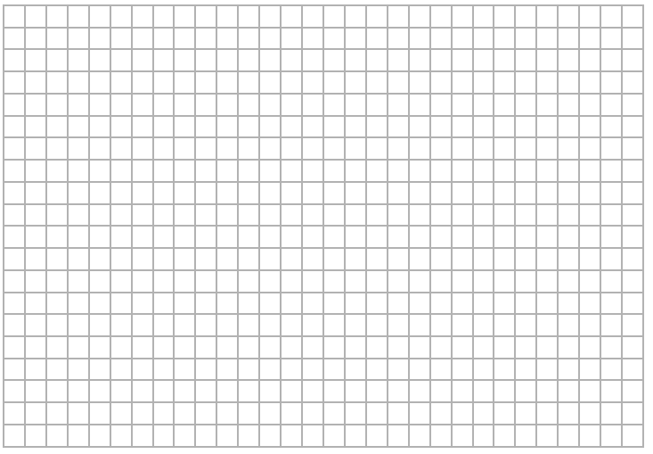
16 бит = 2 байта

20 байт = 10 символов $⟹$ 8 букв $⟹$ тумбочка
Решение

Номер: 7CB946
В одной из кодировок Unicode каждый символ кодируется 16 битами.
Вова написал текст (в нём нет лишних пробелов):
«Алый, синий, фуксия, красный, янтарный, оранжевый, фиолетовый, канареечный, баклажановый – цвета».
Ученик вычеркнул из списка название одного цвета. Заодно он вычеркнул ставшие лишними запятую и пробел – два пробела не должны идти подряд.
При этом размер нового предложения в данной кодировке оказался
на 12 байт меньше, чем размер исходного предложения. Напишите в ответе вычеркнутое название цвета.

16 бит = 2 байта

12 байт = 6 символов $⟹$ 4 буквы $⟹$ алый
Решение

Номер: C7C44D
В одной из кодировок Unicode каждый символ кодируется 16 битами.
Вова написал текст (в нём нет лишних пробелов):
«Школьные предметы: ОБЖ, химия, физика, алгебра, биология, география,
литература, информатика».
Ученик удалил из списка название одного предмета, а также лишние запятую и пробел – два пробела не должны идти подряд.
При этом размер нового предложения в данной кодировке оказался
на 10 байт меньше, чем размер исходного предложения. Напишите в ответе вычеркнутое название предмета.

16 бит = 2 байта

10 байт = 5 символов $⟹$ 3 буквы $⟹$ ОБЖ
Решение

Номер: CCB749
В кодировке КОИ-8 каждый символ кодируется 8 битами.
Вова написал текст (в нём нет лишних пробелов):
«Школьные предметы: ОБЖ, химия, физика, алгебра, биология, география,
литература, информатика».
Ученик удалил из списка название одного предмета, а также лишние запятую и пробел – два пробела не должны идти подряд.
При этом размер нового предложения в данной кодировке оказался
на 13 байт меньше, чем размер исходного предложения. Напишите в ответе вычеркнутое название предмета.


8 бит = 1 байт

13 байт = 13 символов $⟹$ 11 букв $⟹$ информатика
Решение

Номер: C0544E
В кодировке Windows-1251 каждый символ кодируется 8 битами.
Вова написал текст (в нём нет лишних пробелов):
«Вздыхать и думать про себя: Когда же чёрт возьмёт тебя!»
Ученик вычеркнул из текста одно слово. Заодно он вычеркнул ставший лишним пробел – два пробела не должны идти подряд.
При этом размер нового предложения в данной кодировке оказался
на 7 байт меньше, чем размер исходного предложения. Напишите в ответе вычеркнутое слово.

8 бит = 1 байт

7 байт = 7 символов $⟹$ 6 букв $⟹$ думать
Решение

Номер: EF0248
В кодировке КОИ-8 каждый символ кодируется 8 битами. Вова написал текст (в нём нет лишних пробелов):
«Школьные предметы: ОБЖ, химия, физика, алгебра, биология, география,
литература, информатика».
Ученик удалил из списка название одного предмета, а также лишние запятую и пробел – два пробела не должны идти подряд.
При этом размер нового предложения в данной кодировке оказался
на 12 байт меньше, чем размер исходного предложения. Напишите в ответе вычеркнутое название предмета.

8 бит = 1 байт

12 байт = 12 символов $⟹$ 10 букв $⟹$ литература
Решение

Номер: 6BCF49
В одной из кодировок Unicode каждый символ кодируется 16 битами. Ученица написала текст (в нём нет лишних пробелов):

«Предметы мебели: пуф, стул, диван, кресло, кровать, тумбочка, оттоманка, полукресло, раскладушка».
Ученица удалила из списка название одного предмета, а также лишние запятую и пробел – два пробела не должны идти подряд.
При этом размер нового предложения в данной кодировке оказался
на 12 байт меньше, чем размер исходного предложения. Напишите в ответе удалённое название предмета.

16 бит = 2 байта

12 байт = 6 символов $⟹$ 4 буквы $⟹$ стул
Решение

Номер: 8B3940
В кодировке Windows-1251 каждый символ кодируется 8 битами.
Вова хотел написать текст (в нём нет лишних пробелов):
«Ом, Бор, Кюри, Попов, Джоуль, Рентген, Курчатов, Резерфорд – великие физики».
Фамилию одного учёного ученик написал два раза подряд, добавив необходимые запятую и пробел. При этом размер написанного предложения в данной кодировке оказался на 7 байт больше, чем размер нужного предложения. Напишите в ответе слово, использованное дважды.


8 бит = 1 байт

7 байт = 7 символов $⟹$ 5 букв $⟹$ Попов
Решение

